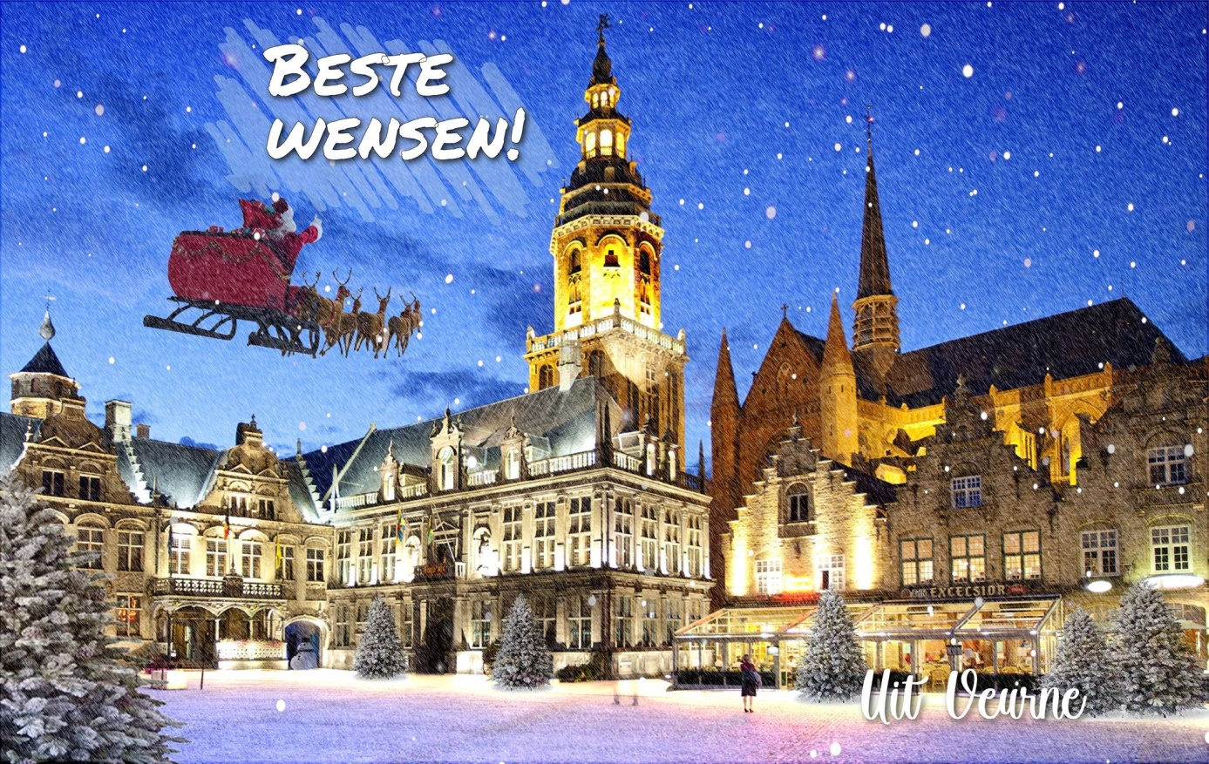“DANKBAAR OM GISTEREN & HOPEN OP MORGEN”
LATEN WE LICHT VAN HOOP – VRIENDSCHAP – GEBORGENHEID AAN ELKANDER DOORGEVEN EN IN ONS HART BEWAREN :
In het komend jaar zullen we de hoop blijvend moeten koesteren om te beseffen wat GELUKKIG zijn kan betekenen :
- Gelukkig om een glimlach die bijna onzichtbaar is en toch zon binnenlaat
- Gelukkig zijn bij het stil worden – en soms zwijgend luisteren
- Gelukkig zijn om soms tegenslagen geduldig te dragen
- Gelukkig zijn in menslievendheid
- Gelukkig zijn is beseffen dat we nooit geentijd hadden, maar nu inzien en beseffen hoe lang één dag is voor vele éénzame en kwetsbare mensen.
“WENSEN VOOR HET KOMEND JAAR”
- Moed om steeds hartelijk te blijven
- Bemoediging om blijvend in jezelf te geloven
- Vreugde in de komende tijd , zodat we soms pijnen kunnen waarderen
- Troost die je droefheid mildert
- Kracht om tegenslagen sereen te dragen
- Vrede met alle mensen , ook in het diepste hoekje van ons hart
- Vertrouwen om blijvend in de goedheid van het leven en de mens te geloven
- Verzoening brengen daar waar tweedracht heerst
- Geborgenheid – als ervaring van vrijheid en een veilig gevoel hebben van jezelf te mogen zijn
- Verbondenheid, want soms is een barst in het leven juist daar waar er licht doorkomt om de vriendschap en verbondenheid te herstellen

Laten wij in 2021 een instrument van VREDE zijn, die LIEFDE - VRIENDSCHAP - EENHEID – HOOP – GOEDHEID – TEDERE ONTFERMING – DEEMOED – ZACHTHEID – GEDULD – VERGEVINGSGEZINDHEID – DANKBAARHEID en LIEFDE BRENGT ONDER ELKAAR

ZALIG KERSTFEEST EN EEN VOORSPOEDIG 2021
Guido en Lucienne Hoste-Verweirder
Viooltjesweg, 3 Veurne

